**Modul: Podcast (12)**

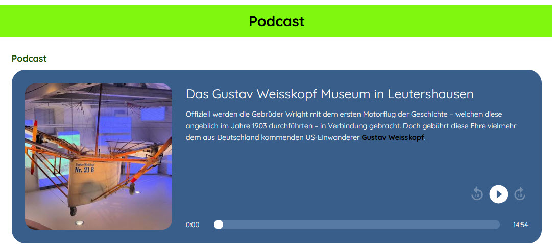

Bild: 1 im 16:9-JPG-Format

Überschrift (50 Zeichen):

Fließtext (500 Zeichen):

Link Text 1:

Link Text 2:

Link Text 3:

Link Bild: